**РОССИЙСКИЙ УНИВЕРСИТЕТ ДРУЖБЫ НАРОДОВ**

**Факультет физико-математических и естественных наук**

**Кафедра прикладной информатики и теории вероятностей**

**Отчет**

**по лабораторной работе №1**

***дисциплина: Операционные системы***

Студентка: Митичкина Екатерина Павловна

Группа: НПИбд-02-21

№ ст. билета: 1032212278

**МОСКВА**

2022 г.

**Цель работы:**

Целью данной̆ работы является приобретение практических навыков установки операционной̆ системы на виртуальную машину, настройки минимально необходимых для дальнейшей̆ работы сервисов.

**Выполнение работы:**

Я открыла программу VirtualBox и создала новую виртуальную машину под название epmitichkina с ОС Linux, Fedora.

Рис. 1. Создание новой виртуальной машины

Далее я настроила все настройки как в задачах лабораторной работе.

Для подключения носителя я скачала дистрибутив Linux Fedora-35 на этом сайте (<https://getfedora.org/ru/workstation/download/>).

После этого я запустила виртуальную машину. Далее выбрала нужный язык и посмотрела место установки ОС. Началась загрузка. После я перезагрузила виртуальную машину и отключила носитель. Следующее мое действие было настройка учетной записи.

**Вывод:**

В результате работы установила операционной̆ системы на виртуальную машину и настроила минимально необходимых для дальнейшей̆ работы сервисов.

**Ответы на контрольные вопросы**

1. Какую информацию содержит учётная запись пользователя?

* Имя пользователя
* Пароль

1. Укажите команды терминала и приведите примеры:
2. Для получения справки по команде:

Man

Пример: man ls

1. для перемещения по файловой̆ системе:

cd (Change Directory)

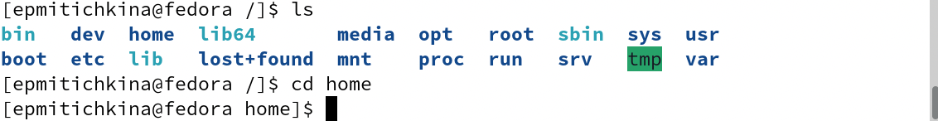Пример:

1. для просмотра содержимого каталога;

ls (LiSt)

****Пример:

1. для определения объёма каталога;

du  
****Пример:

1. для создания/удаления каталогов/файлов;

mkdir – создание каталогов

mkdir – удаление каталогов

touch – создание файлов

rm – удаление файлов

Пример:

1. для задания определённых правна файл/каталог;

chmod

Пример:

1. для просмотра истории команд

history

1. Что такое файловая система? Приведите примеры скраткой характеристикой.

**Файловая система** (ФС) — архитектура хранения данных, которые могут находиться в разделах жесткого диска и ОП. Выдает пользователю доступ к конфигурации ядра. Определяет, какую структуру принимают файлы в каждом из разделов, создает правила для их генерации, а также управляет файлами в соответствии с особенностями каждой конкретной ФС.

Ext2 - Является наиболее традиционной для Linux и самой стабильной из всех доступных файловых систем, однако она не является журналируемой, т. е. в случае перебоя питания и т. п. сбоев вся информация, которая не была записана на диск, будет утрачена и возможно появление ошибок в файловой системе. Поэтому после сбоя требуется произвести проверку файловой системы при помощи fsck.

1. Как посмотреть, какие файловые системы подмонтированыв ОС?

Mount

1. Как удалить зависший процесс?

Kill

**Отчёт о выполнении дополнительного задания**

